Годовой отчет
Депутата седьмого созыва Е.В.Масленникова

2023

ОТЧЕТ
о работе депутата Думы города Костромы VII созыва

МАСЛЕННИКОВА
Евгения Валерьевича
2023г.

 | № | Деятельность депутата |  | Кол-во
 | 1 | Принято обращений всего |  | 58
 | 2 | Обращений от организаций |  | 1
 | 3 | Письменных обращений жителей |  | 25
 | 4 | Устных обращений |  | 24
 | 5 | Направлено писем по обращениям |  | 15
 | 6 | Получено ответов по обращениям |  | 15
 | 7 | Награждение Председателей советов домов пр-т Мира дом 16 и пл. Мира дом 2 Благодарственным письмом от Администрации города и Грамотой города Костромы , за активную и профессиональную работу на округе.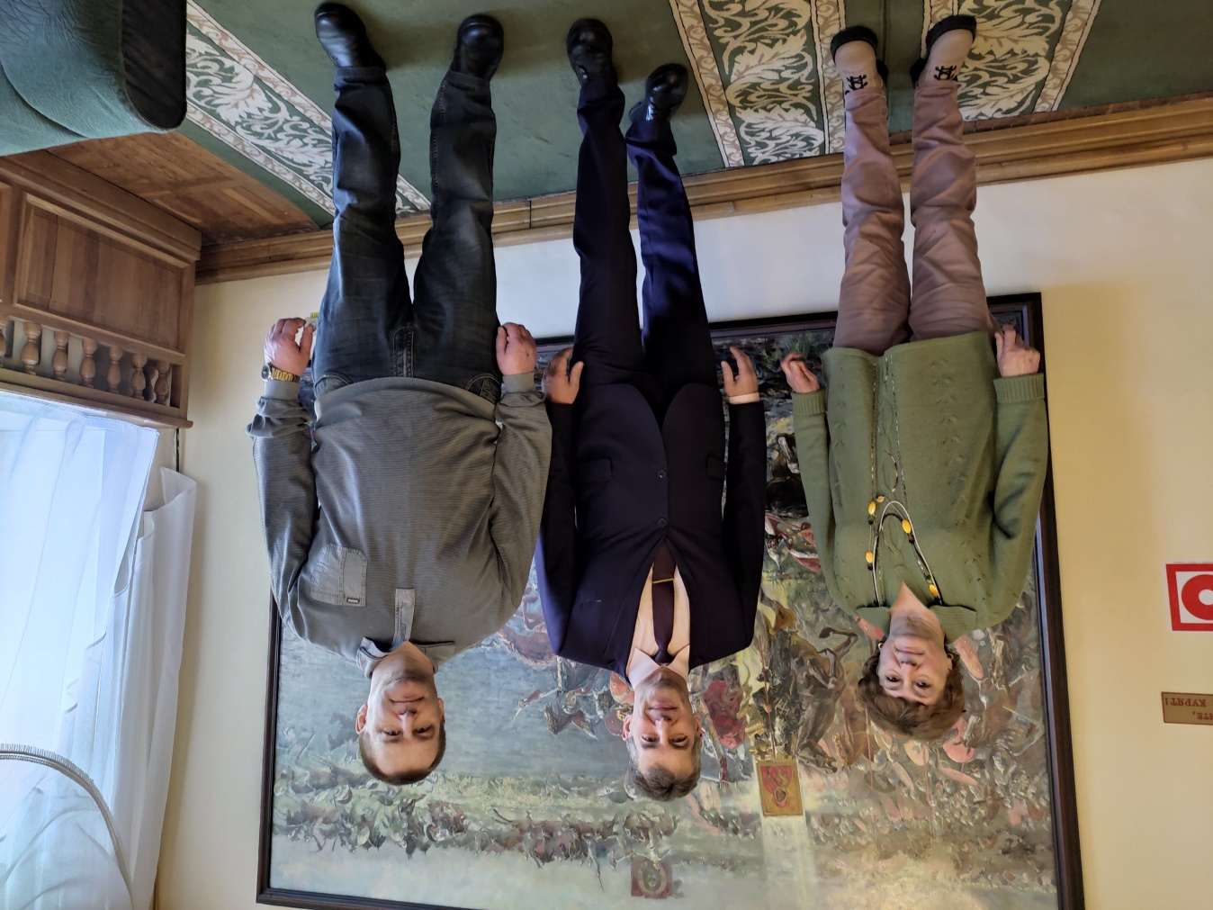 |  | 2
 | 8 | Ремонт(общественные инициативы, по дорожной деятельности, участия в конкурсе). Пер. Сенной с тротуарами с двух сторон, парковочные карманы доя автомашин.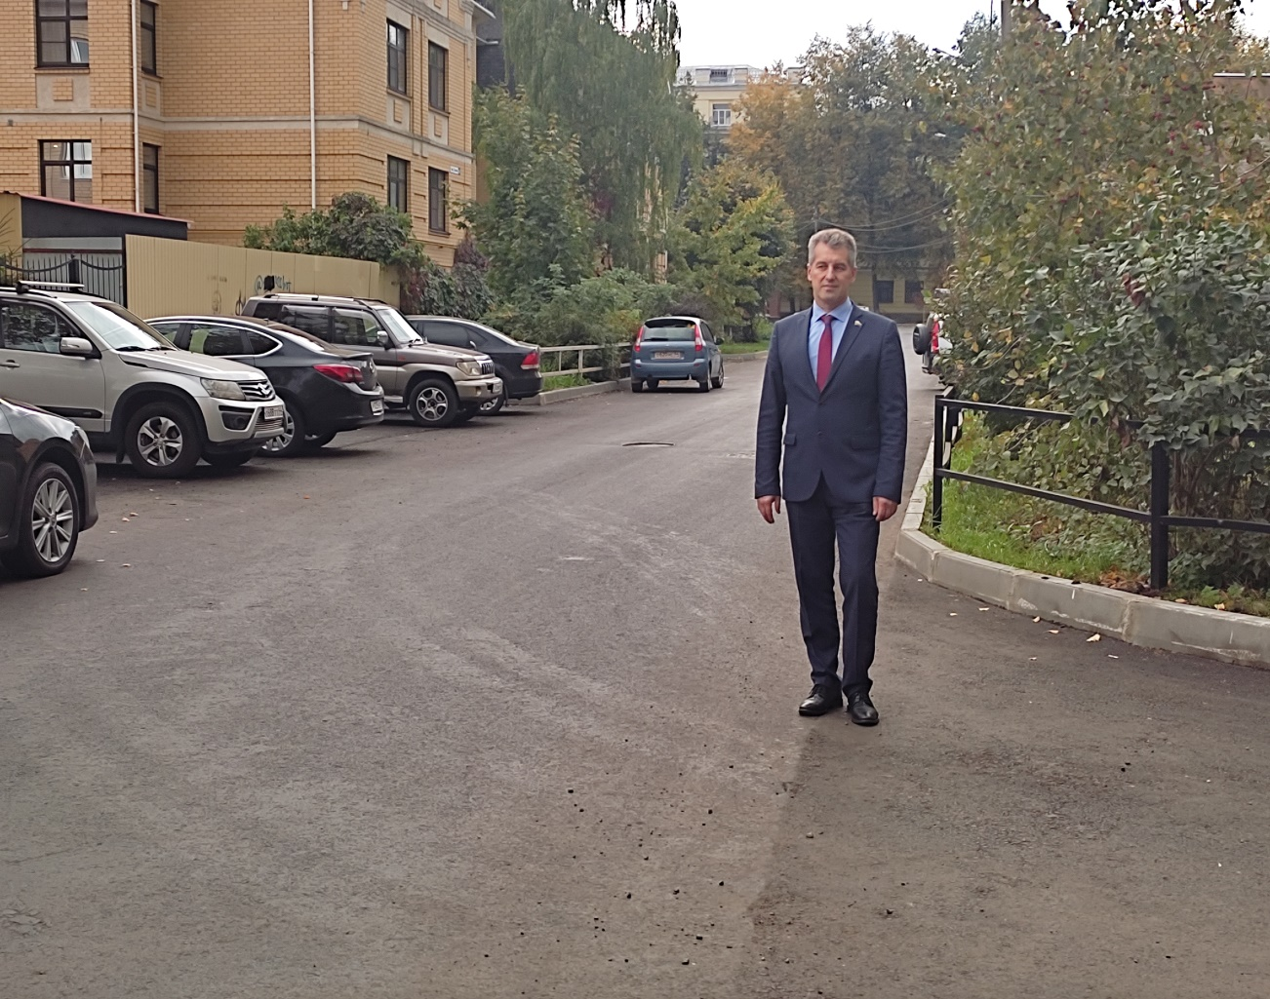  Реализация Проекта по дорожной деятельности.
 | 9 | Обращения по проведению субботников на придомовых территориях МКД о помощи в выделении материалов , красок, кисточек, пакетов под мусор. |  | 8
 | 10 | Асфальтирование проезда между пр-м Мира дома(1а-3а), и ул. Ленина дома(4-6а).  Асфальтирование проезда между домами ул .Советская (3-5) с выездом на ул. Свердлова.  Ремонт арок в первом квартале ул. Советской, (стены, освещение)-6 шт.  Ремонт фасадов МКД ул. Советская дома 7,9,11.  Пл. Сусанинская (замена покрытия), установка малых форм.  Ремонт фасада здания театра им. Островского.
 | 11 | Обращения по выделению субсидий на ремонт домов до 1960 года постройки. |  | 2
 | 12 | Наполнение дворовых песочниц песком во дворах МКД по ул. Ленина 54а, ул Катушечная 23, пр-т Мира 16. Ул Шагова 15., ул Козуева 24а |  | 5
 | 13 | Привоз плодородной земли для организации цветочных клумб, ул.Ленина 54а |  | 1
 | 14 | Участие в собраниях МКД, ул .Советская дом 13а, ул. Советская дом 15, ул. Советская дом 7, ул .Ленина дом 54а( организация ТСЖ). |  | 4
 | 16 | Принято всего жителей на личном приеме |  | 25
 | 17 | Проведено встреч с руководителями учреждений |  | 4
 | 18 | Комиссия по экономике и финансам.  2023г– участие в работе постоянных депутатских комиссий Думы города Костромы. Комиссия по экономике и финансам. |  | 15/16
 | 19 | Участие в публичных слушаниях и общественных обсуждениях. Внесение предложений на основании обращений граждан по бюджету на :2024г.:  Ремонт пешеходной аллеи по пр-т Мира , 2 квартала «Аллея Звезд»  Ремонт покрытия на пл.Мира.  Ремонт тротуара по ул.Ленина от перекрестка М.Новикова до перекрестка ул.Калиновскрй с обеих сторон.  Ремонт проезда к домам № 50,№ 54а,№ 56 по ул.Ленина  Обустройство и асфальтирование проезда во двор МКД по ул.Катушечная дом 25.  Ремонт въезда во дворы к многоквартирным домам по пр-т Мира 13, пр-т Мира 15, пр-т Мира17, ул.Князева 7, между домами пр-т Мира 13 и пр-т Мира 15.  Ремонт и благоустройство проезда от ул.Свердлова к домам по ул.Советской №7,№9а,№9,№11,№13,№13а.  Устройство «лежачего полицейского» в районе ул. Ленина дом 50, и М.Новикова дом 1/48  Ремонт пешеходной дорожки вдоль дома по ул.М.Новикова 1/48 до АдминистрацииКостромского района.  Устройство освещения детской площадки котороя находится между домами ул.Ново-Полянская дом 3а и дом 5а.
 | 20 | Внесение изменений в Постановление №1783 от 22. сентября 2023г,г.Костромы о выделение субсидий домам до 1960г постройки включая 4 этажные МКД.  Внесено в бюджет на 2024 год заложить субсидии на текущий ремонт домов до 1960 года постройки в сумме 25 (двадцать пять) миллионов рублей, из этих средств запланировать: -утепление торцевой стены по ул. Князева дом 7, ремонт фундамента дома по ул.Горького дом 19.
 | 21 | Проведены встречи жителей с руководством структурных подразделений администрации города Костромы.  Проведено рабочих встреч по вопросам проведения капитального ремонта домов округа, являющимися памятниками истории и культуры. |  | 2
 | 22 | . Сотрудничество со школами округа, участие в линейках, 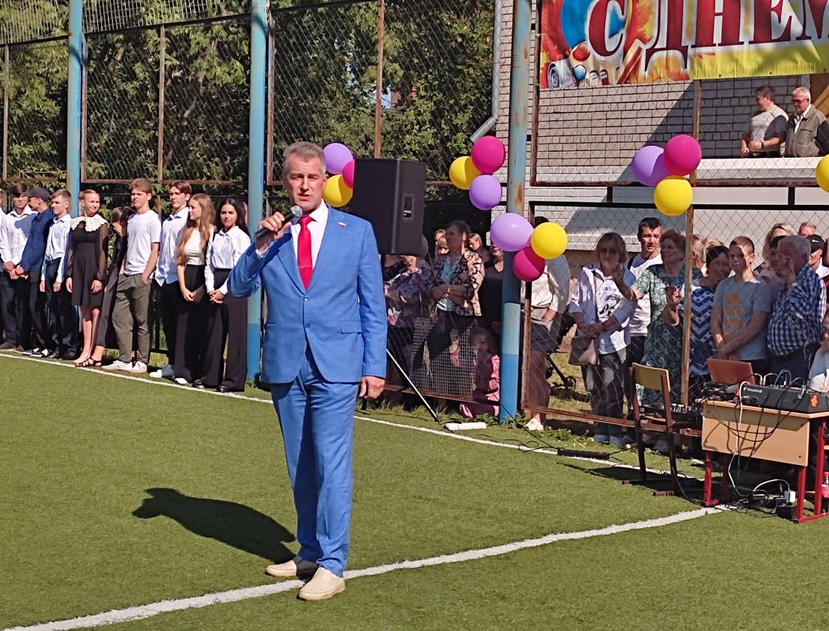  Школа №26  Школа №30  Школа № 3
 | 23 | Проведены встречи с активными жителями МКД и оказана помощь в решении болевых точек, с выездом на территорию: ул. Катушечная д 23, пер. Сенной, д. 15, ул. Советская, д. 15; ул. Козуева 24а, ул. Советская, д. 17; ул. Советская, д. 13 а; ул. М. Новикова, д. 1/48, пл. Мира д. 2, ул. Свердлова 14, ул. Советская д19а, пр-т Мира 3а. 7встре ч, 80 чел. |  | 15
 | 24 | Постоянное взаимодействие с управляющими компаниями : “Комфортные условия”, “Костромской дом”, “ЖКХ, ЖКХ-1, ЖКХ- 2”, “Ликбериум”.
 | 25 | Участие ТОСов и МКД округа в городских конкурсах «Костромской дворик»,  Номинанты-  Пл . Мира д 2  ул .Ленина д 54а,  ул. Свердлова д 35 (ТОС «Центральный»  Поощрительные призы  пр-т Мира д 12,  ул Козуева д 24  Партийный проект «Шагай веселей, Кострома»:  Номинанты:  Свердлова дом 35,  пр-т Мира д 15,
 |  |  | Мероприятие | Кол-во
1 |  |  | Поздравление со вторым местом в конкурсе по лыжам школы №26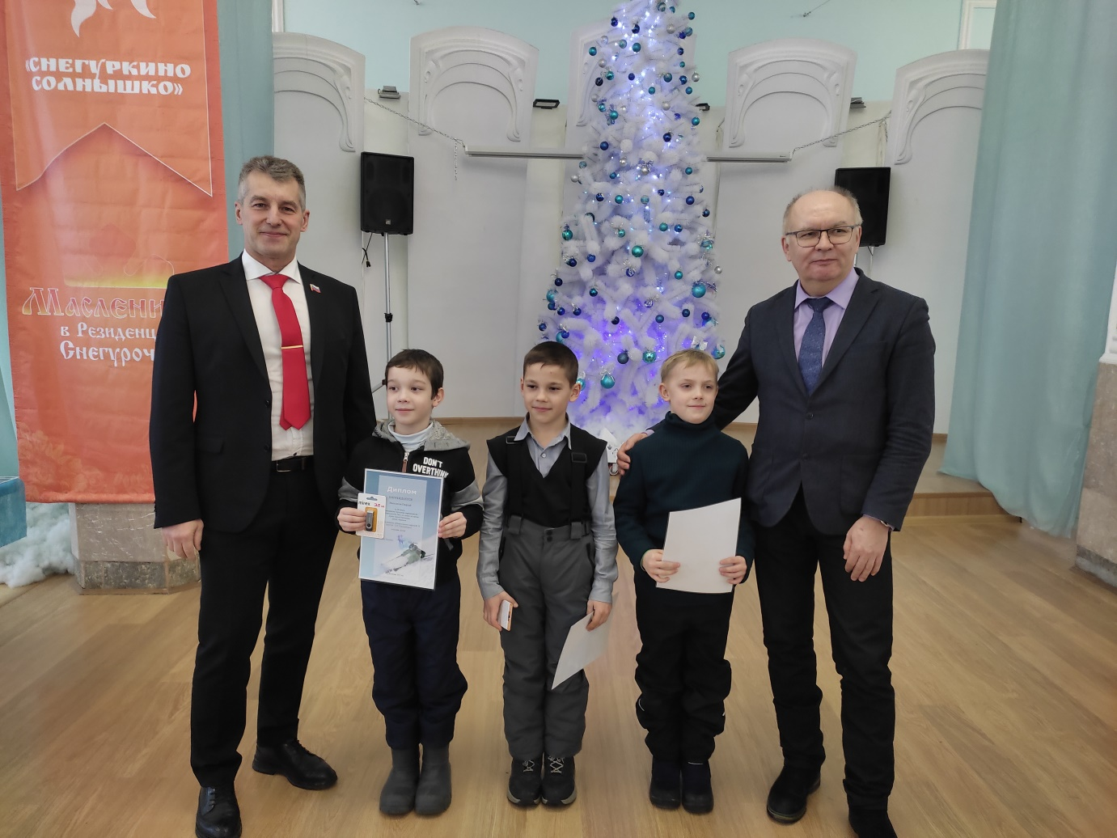
2 |  |  | Участие в спортивных мероприятиях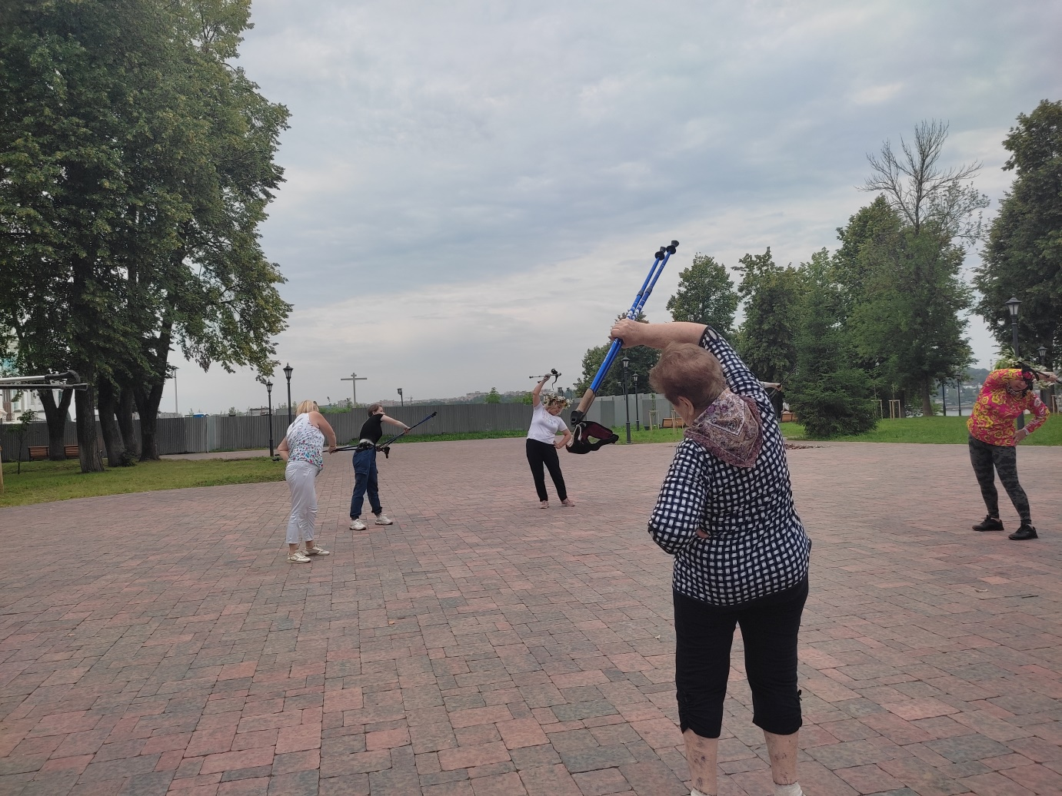  Ветераны округа принимают участие в проекте по северной ходьбе.
3 |  |  | Культурные мероприятия, проводимые совместно с советом ветеранов округа.  Поздравление с женским днем 8 Марта.-16 чел.  Экскурсия на «Клубничную ферму»-20 чел.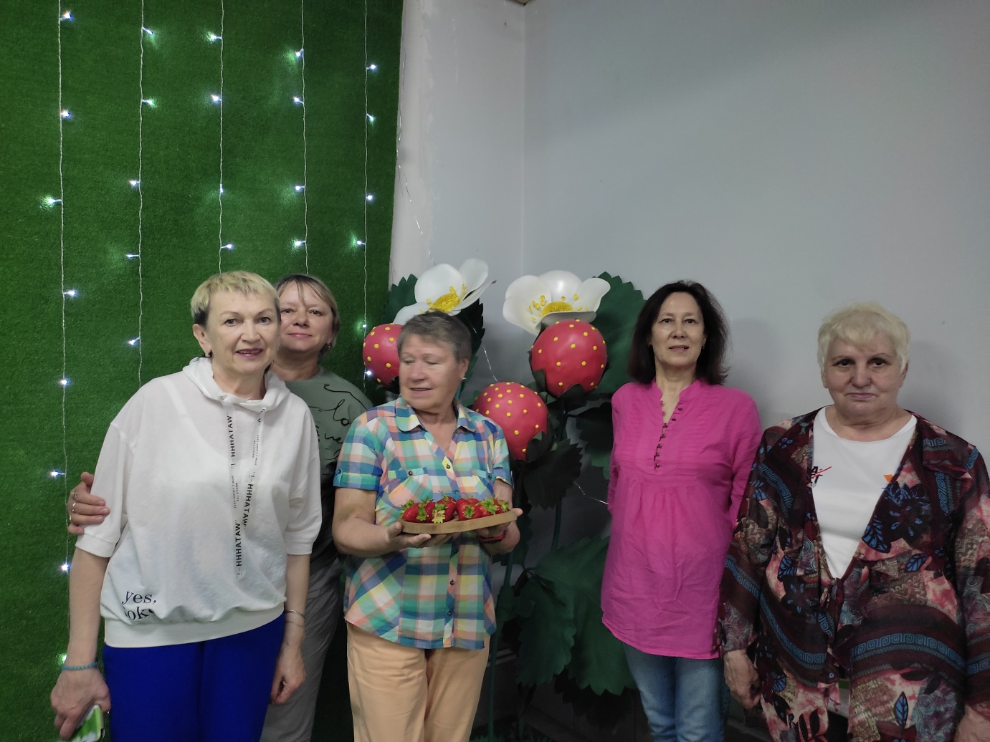  Поздравление от имени Администрации города семейные пары с Золотой свадьбой-3 пары.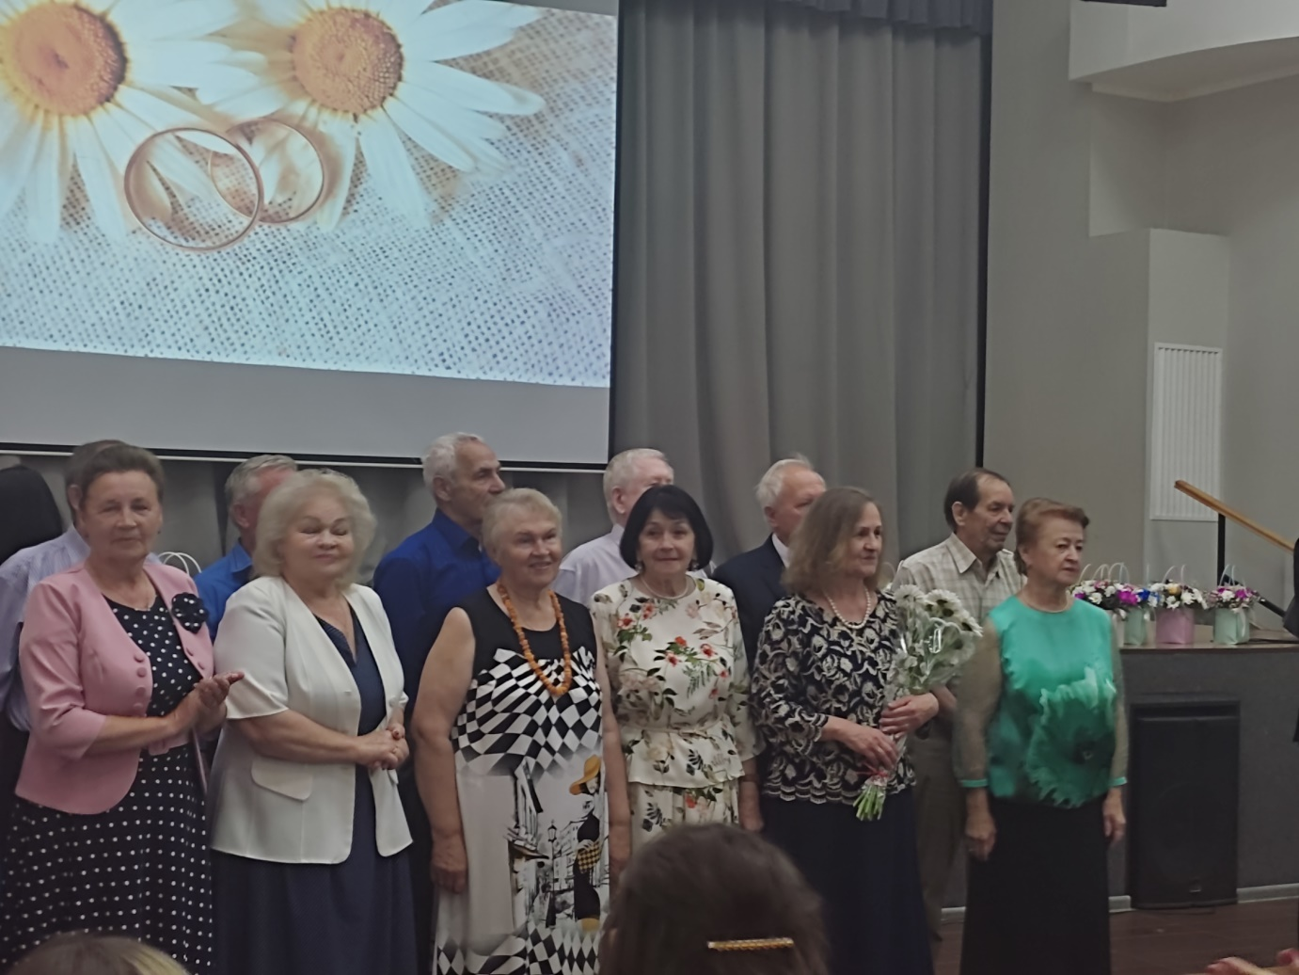  Торжественное мероприятие посвященное Дню пожилого человека, на базе школы. С концертом и чая питием.-20 чел.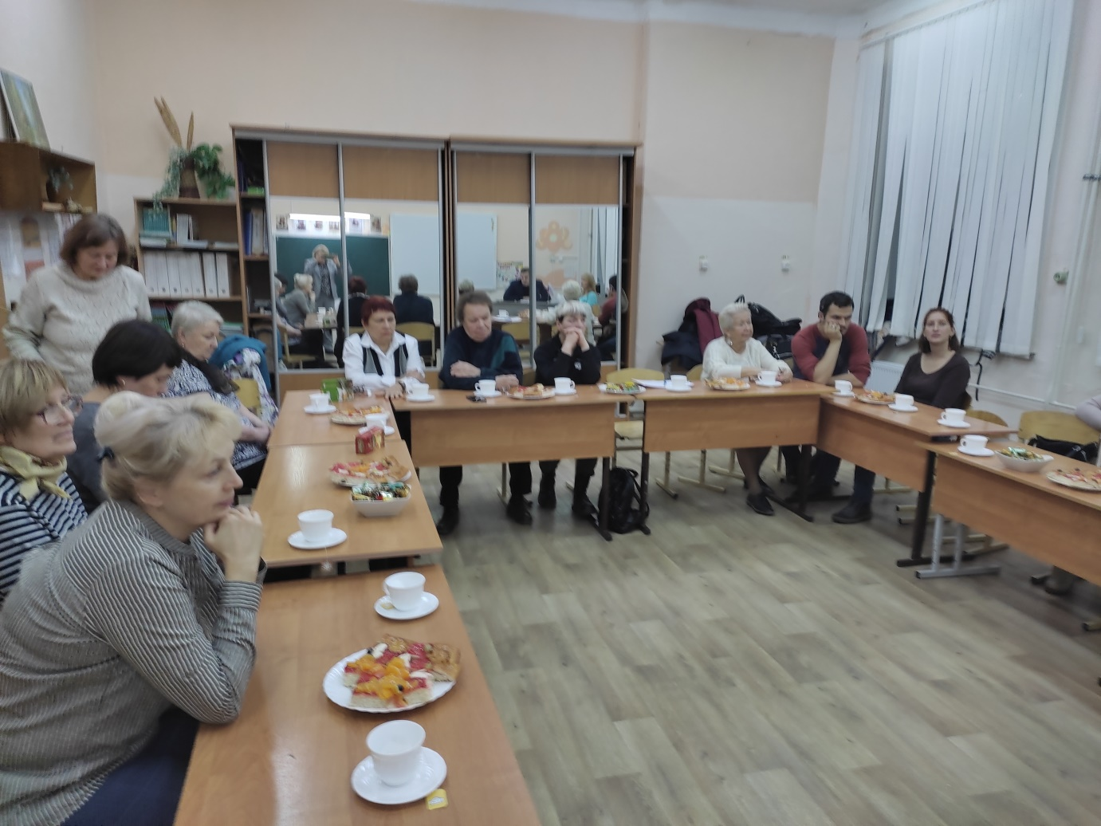

4 | Празднование с Днем Победы 9 Мая.  Поздравление ветеранов ВОВ округа №10.  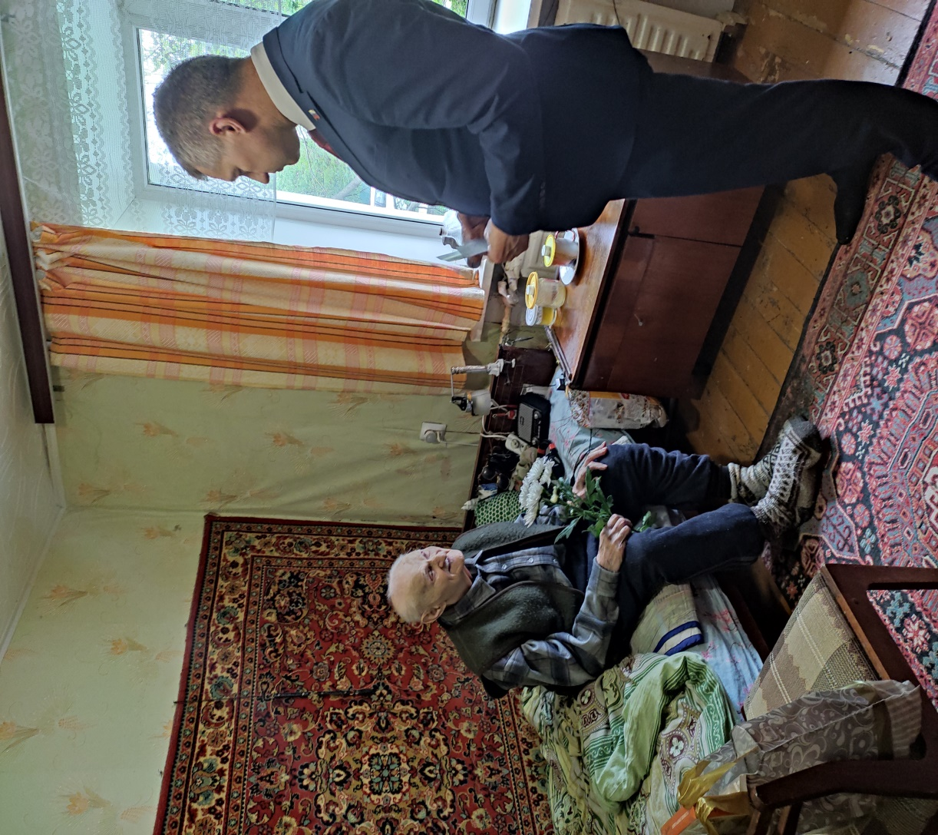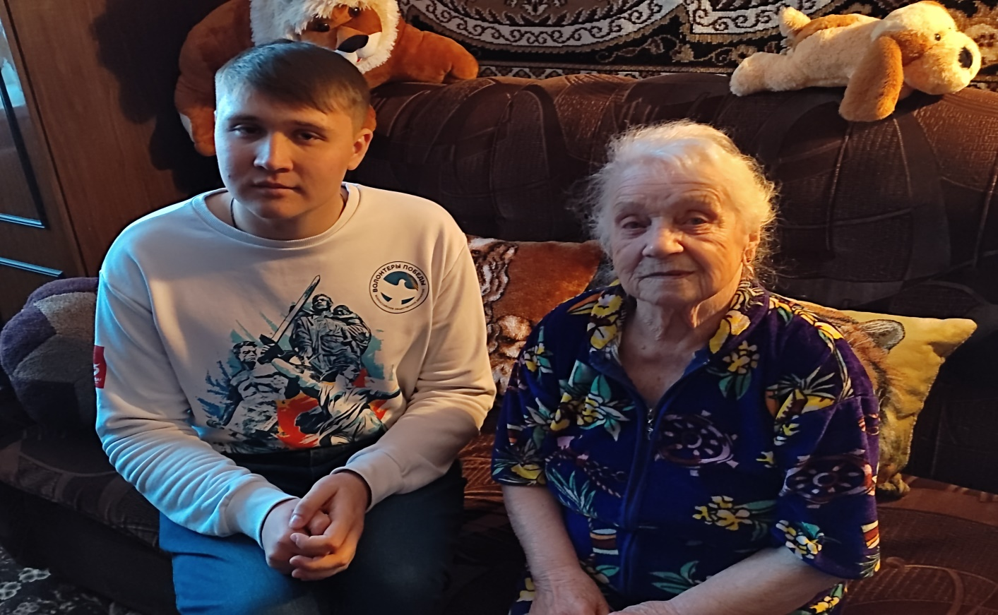 | 2чел.
5 | Благотворительность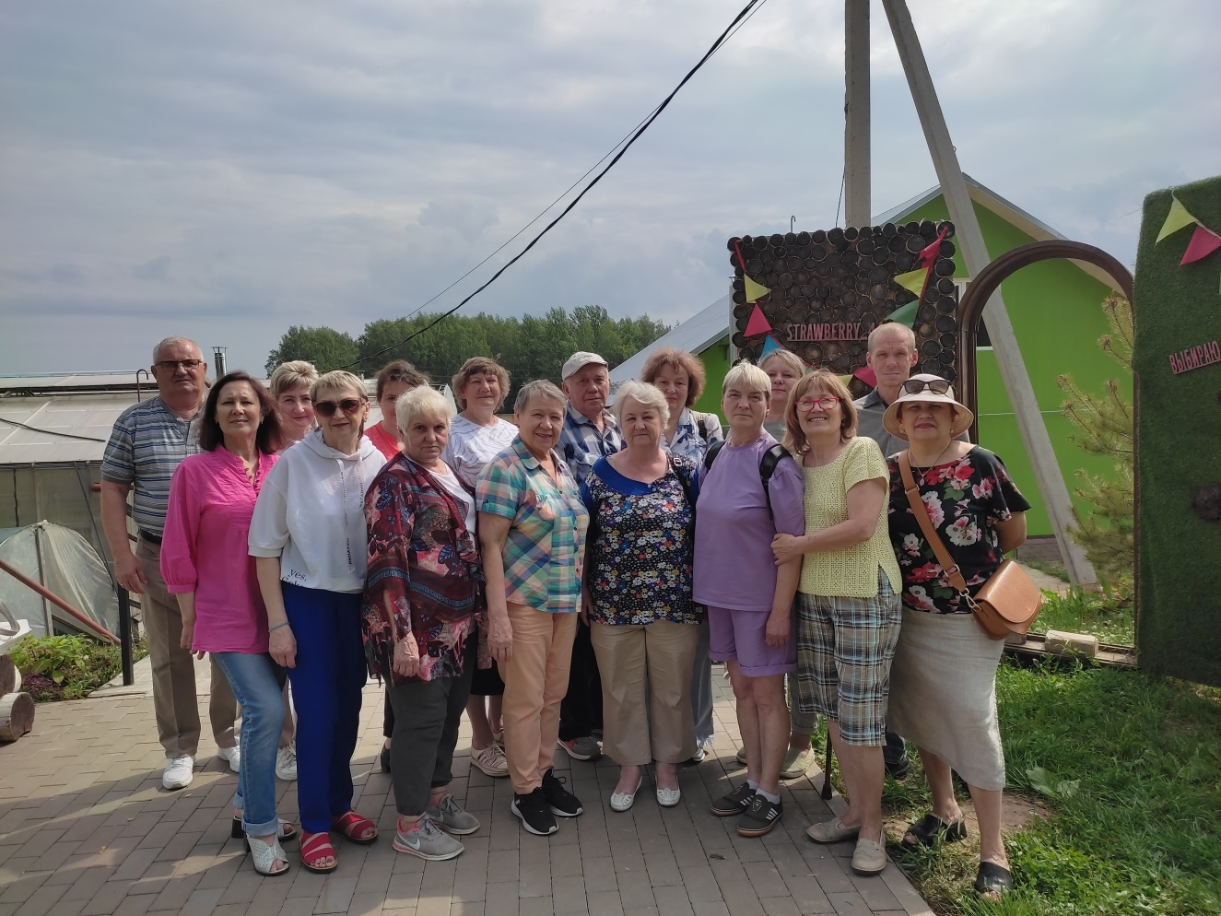  Посещение клубничной фермы.  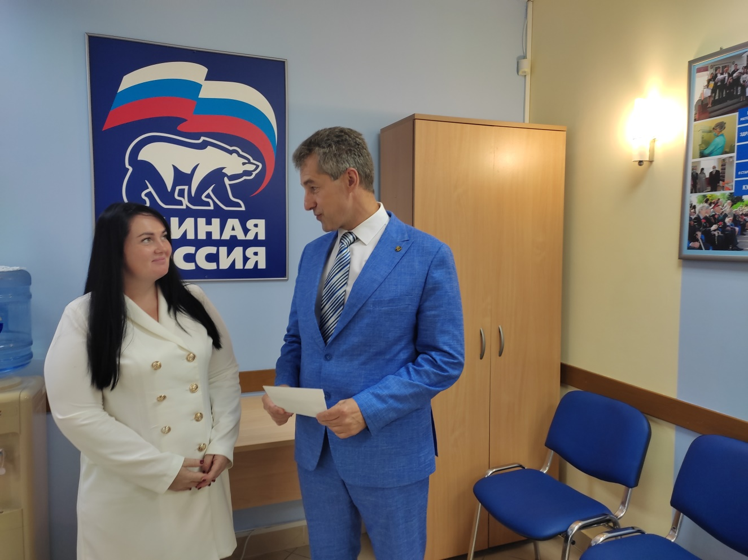  Благотворительный проект «Собери ребенка в школу», многодетная семья (4 ребенка).Оказана помощь. | .
6 | Успешная работа Председателя ТОС «Центральный», который уже третий год участвует в конкурса «Лучший дом. Лучший двор», занявший 3 место в номинации.  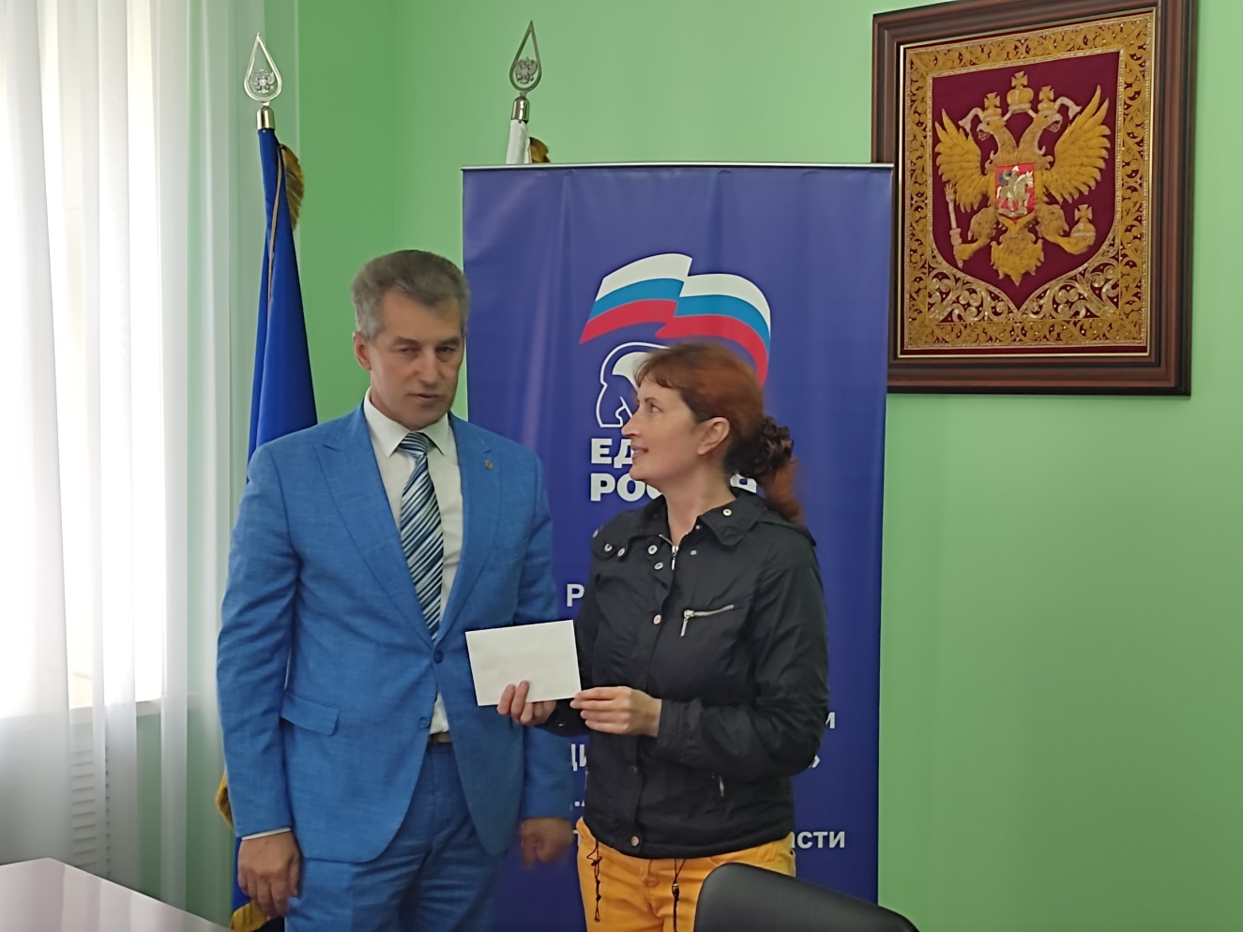  Активный председатель ТОС «Центральный» Смолякова Л.А.  Участие во всех городских конкурсах и активная жизненная позиция., видна в благоустроенном и ухоженном комплексе из 5 домов, в проводимых праздниках и мероприятиях.

7 | Новогодние подарки для многодетных семей и детей инвалидов 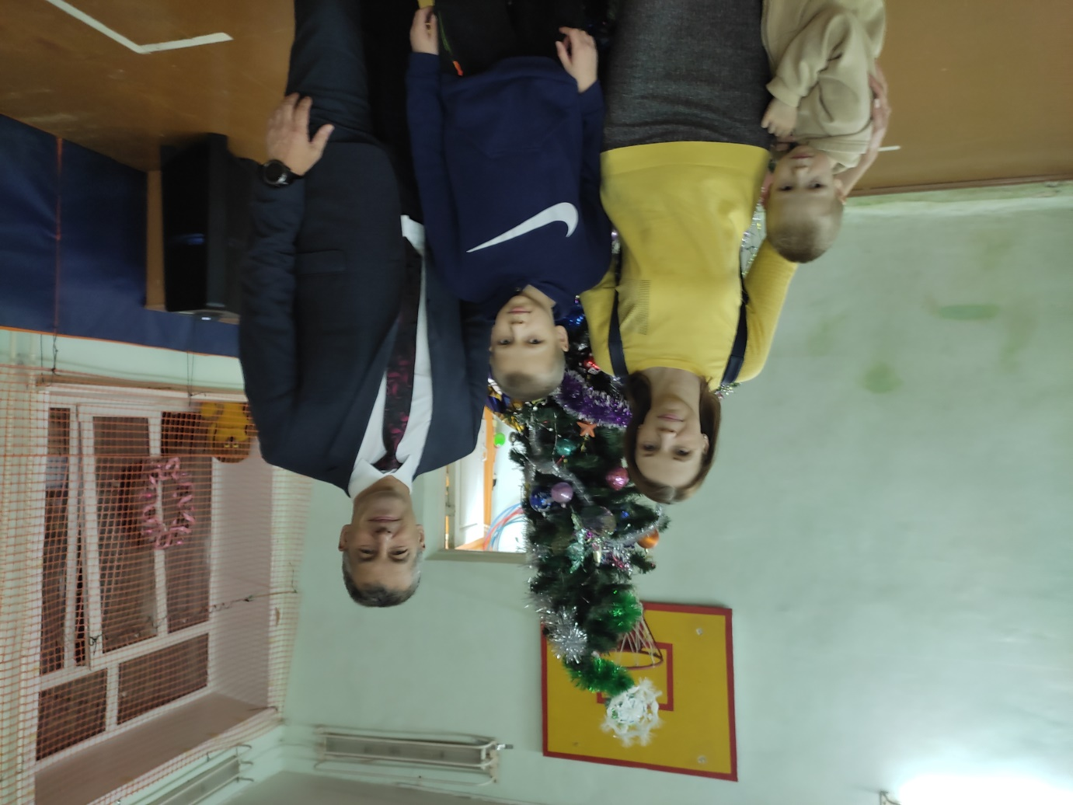
8 | Предоставление новогодних подарков школе №3 (Государственное казенное общеобразовательное учреждение для детей с ОВЗ», ул Шагова дом 9. | 167
9 | Участие в благотворительной акции «Елка Желаний»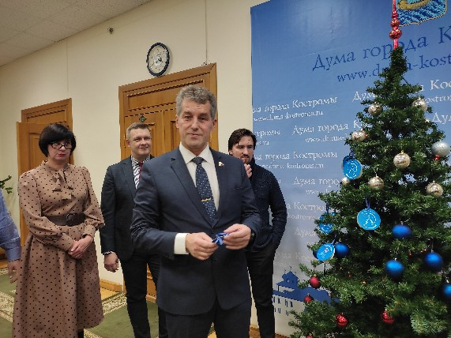  С вручением подарка ребёнку из многодетной семьи(5 детей).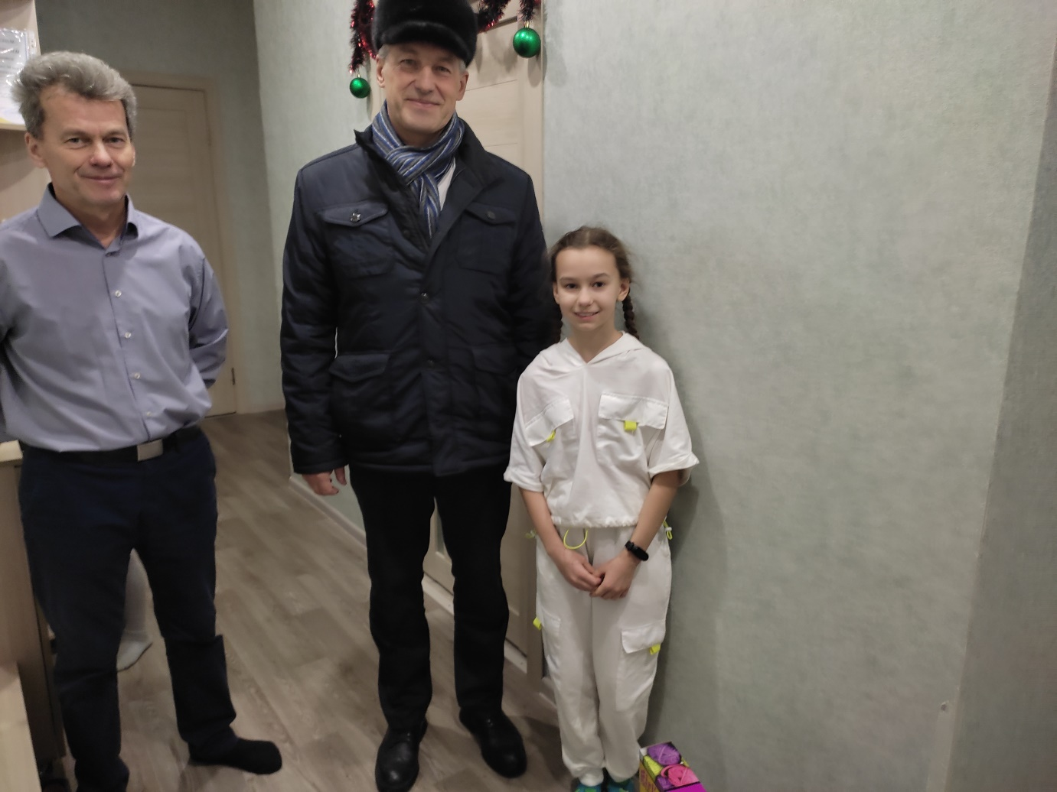
10 | Поздравление с Новым Годом с участием Снегурочки и Деда Мороза.  Вручение подарков многодетным семьям. и семьям с особенными детьми -23 семьи. | 23

11 | Сбор средств для участия в международном музыкальном конкурсе для особенных детей в г. CПБ. | 2 чел.
12 | Выполнены работы по благоустройству дворовых территорий МКД округа. Ул. Советская д 19 А – установка лавочек, монтаж освещения, установка урн возле подъездов.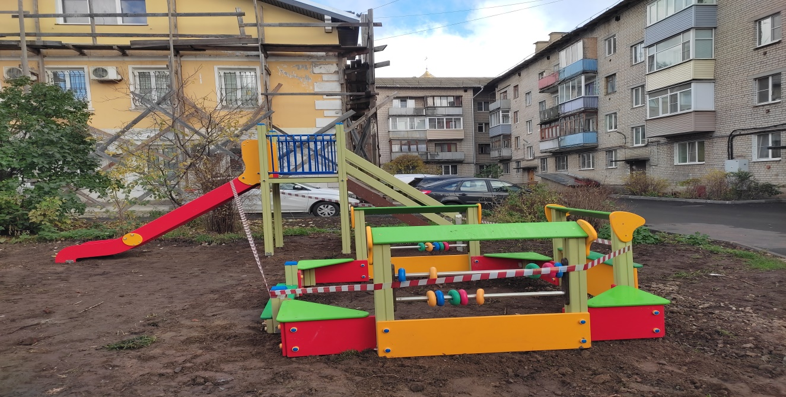

Прием в «Общественной приемной»
Депутата Думы города Костромы

Масленникова Евгения Валерьевича

осуществляется с 18:15
вторая среда месяца

г. Кострома, ул. Шагова, д. 9, Школа №3.
Запись на прием по телефону: 8-967-680-72-10.
Письменные обращения можно направлять по адресу

г. Кострома, ул. Советская, д. 1,
Дума города Костромы
городской округ № 10.

Ежеквартально прием жителей депутатом проводиться в Региональной общественной приемной Председателя Партии «Единая Россия»
Д.А. Медведева по адресу: г. Кострома, ул. Симановского, д. 12 Г

